Componente curricular: Língua Inglesa Ano: 7º Bimestre: 1º

SEQUÊNCIA DIDÁTICA 3

Palavras com múltiplos sentidos

3 aulas de aproximadamente 50 minutos cada

Objetivos gerais

- Compreender o conceito de polissemia.
- Explorar o caráter polissêmico de palavras em contexto.
- Ativar o conhecimento prévio dos/as estudantes sobre polissemia.
- Conhecer algumas palavras polissêmicas em língua inglesa e aprender alguns de seus significados.
- Produzir um pequeno poema.

EIXO:
Conhecimentos linguísticos.
UNIDADE TEMÁTICA:
Estudo do léxico.
OBJETO DE CONHECIMENTO:
Polissemia.
HABILIDADE:
(EF07LI17) Explorar o caráter polissêmico de palavras de acordo com o contexto de uso.
COMPETÊNCIA GERAL:
4. Utilizar diferentes linguagens – verbal (oral ou visual-motora, como Libras, e escrita), corporal, visual, sonora e digital –, bem como conhecimentos das linguagens artística, matemática e científica, para se expressar e partilhar informações, experiências, ideias e sentimentos em diferentes contextos e produzir sentidos que levem ao entendimento mútuo.
COMPETÊNCIAS ESPECÍFICAS:
2. Comunicar-se na língua inglesa, por meio do uso variado de linguagens em mídias impressas ou digitais,
reconhecendo-a como ferramenta de acesso ao conhecimento, de ampliação das perspectivas e de possibilidades para a compreensão dos valores e interesses de outras culturas e para o exercício do protagonismo social.
6. Conhecer diferentes patrimônios culturais, materiais e imateriais, difundidos na língua inglesa, como vistas ao exercício da fruição e da ampliação de perspectivas no contato com diferentes manifestações artístico-culturais.

Aula 1

Objetivos específicos
Identificar e compreender o conceito de polissemia.
Compreender os significados de palavras polissêmicas usadas em um poema.
Ativar o conhecimento prévio dos/as estudantes sobre polissemia.
Associar palavras polissêmicas aos seus diferentes significados.
Produzir um pequeno poema.

Atividade 1: Uma mesma palavra com sentidos diferentes

Recursos didáticos
Quadro e giz ou marcador para quadro branco.

Encaminhamento
Tempo estimado: 25 minutos.
Organização: estudantes em duplas e depois toda a turma em um único grupo.

Organizar os/as estudantes em duplas e explicar que eles/elas lerão um trecho de um poema escrito por Henry Ford para a sua esposa e que responderão algumas perguntas sobre o texto. Escrever o trecho do poema no quadro ou, se possível, usar um projetor ou uma ferramenta digital de sua escolha para projetá-lo em sala de aula.

To Clara
Drops of water and grains of sand.
Snowflakes and drops of dew.
The liquid ocean, the crystal land.
The stars in ether blue.
Things of beauty – but beneath the skies,
There's nothing so bright as my loved one's eyes.
The foam-flecked lake, the forest green.
The mountain with snow-white crest,
The cascade that foams through the wild ravine.
Down the gray cliffs rugged breast
Beautiful all in their native grace,
Yet nothing as fair as my darling's face.
[…]
From Henry
Disponível em <https://en.wikisource.org/wiki/Henry_Ford_love_poem>. Acesso em 27 de agosto de 2018.

Informações:
Henry Ford (1863-1947) foi um empreendedor estadunidense que fundou a Ford Motor Company, empresa fabricante de automóveis. Ele idealizou e pôs em prática a primeira linha de montagem para a produção de carros. Ford foi um inventor que registrou 161 patentes nos Estados Unidos, além de ter escrito dois livros.

Escrever as seguintes perguntas no quadro para checar a compreensão dos/as estudantes sobre as estrofes. Pedir que respondam às perguntas em duplas.
1. Quem escreveu o poema?
Henry.
2. Para quem o poema foi escrito?
Para Clara, sua esposa.
3. Qual o tema central do poema?
Respostas possíveis: amor, declaração de amor, elogios à amada.
4. Henry ama Clara? Como você sabe?
Sim. Ele se refere a ela como my loved one e my darling e declara que sua beleza é incomparável.
5. Que mensagem Henry está passando para Clara nessas duas estrofes?
Respostas possíveis: que ele a ama, que ela é bonita.

Conferir as respostas com toda a turma e perguntar a opinião dos/as estudantes em relação ao trecho do poema lido.
Depois escrever o seguinte verso e questões no quadro, destacando a palavra bright.
“There's nothing so bright as my loved one's eyes.”
A que a palavra bright se refere?
Aos olhos de Clara.
Qual é o significado da palavra bright nesse verso?
a. Vívido, brilhante.
b. Inteligente.
c. Feliz, de bom humor.
Resposta: alternativa a.

Em seguida, escrever as seguintes frases no quadro:
I woke up feeling so bright that I started to sing and dance.
My students are bright and always ask interesting questions.
Perguntar:
Qual é o significado da palavra bright na primeira frase?
Alegre, de bom humor.
Qual é o significado da palavra bright na segunda frase?
Inteligente.
Quantos significados diferentes vocês aprenderam para a palavra bright?
Três.

Explicar aos/às estudantes que bright é um caso de polissemia, ou seja, de multiplicidade de significados para uma mesma palavra. Perguntar se o mesmo fenômeno existe na língua portuguesa e pedir exemplos.
Exemplos:
Letra: letra do alfabeto, letra como caligrafia e letra de música
Boca: parte do corpo, boca da garrafa e boca de sino
Prato: vasilha e comida
Vela: vela para iluminar e vela de barco
etc.

Em seguida, escrever as frases abaixo no quadro, destacando a palavra fair. Pedir aos/às estudantes que correlacionem as frases aos significados da palavra fair em cada uma delas:
1. “Yet nothing as fair as my darling's face.”
2. My mother is very strict, but she is fair.
3. Both my brothers have fair hair.
a. Justo, correto.
b. Louro, de cor clara.
c. Bonito, atraente.
Respostas:
1. c
2. a
3. b

Corrigir as respostas e explicar aos/às estudantes que fair também é uma palavra polissêmica, e que aprenderão outras nas atividades seguintes.

Atividade 2: Vamos fazer poesia!

Recursos didáticos
Quadro e giz ou marcador para quadro branco.

Encaminhamento
Tempo estimado: 25 minutos.
Organização: toda a classe em um único grupo e depois estudantes em trios.

Começar a atividade lembrando os/as estudantes que existem outras formas de amor e que uma delas é o amor pelos nossos/as amigos/as.
Elencar com os/as estudantes as palavras que vêm à mente quando pensam em amizade e usá-las para construir um mapa mental no quadro. Escrever em um círculo central a palavra friendship e pedir aos/às estudantes contribuições de outras palavras relacionadas ao tema, por exemplo:
best friends
bright
fair
fun
jokes
laughter
respect
secrets
similar tastes
spend time together

Escrever essas palavras em círculos menores criados a partir do círculo central.
Inserir no mapa mental as palavras polissêmicas trabalhadas na atividade anterior: bright e fair. Ajudar os/as estudantes a estabelecer uma relação entre essas palavras e o tema amizade, perguntando: Como a palavra bright pode ser associada a seus/suas amigos/as? Eles/Elas são alegres e bem-humorados/as? São inteligentes? Têm bright eyes ou um bright smile? Você poderia usar a palavra fair para se referir a seus/suas amigos/as? Como? Em que sentido? Em quais situações?
Em seguida, organizar os/as estudantes em trios e estimulá-los/as a escrever um pequeno poema sobre a amizade utilizando algumas palavras do brainstorming e outras que desejarem. Explicar que eles/elas devem inserir no poema uma das duas palavras polissêmicas trabalhadas na atividade 1: bright ou fair.
Monitorar os/as estudantes e ajudar em possíveis dúvidas que possam ter. Se necessário, esclarecer que o objetivo dessa atividade é trabalhar vocabulário, rimas etc. de forma lúdica, e não avaliar suas habilidades literárias.
Ao fim da atividade, pedir que apresentem suas poesias aos/às colegas dos outros grupos e/ou afixá-las no mural da sala de aula para que todos/as possam lê-las. Caso haja tempo, pedir que ilustrem seus poemas antes de colocá-los no mural.
Elogiar os/as estudantes por seu empenho durante a atividade.

Aula 2

Objetivos específicos
Conhecer algumas palavras polissêmicas na língua inglesa.
Associar palavras polissêmicas aos seus diferentes significados.

Atividade 1: Palavras polissêmicas e seus significados

Recursos didáticos
Quadro e giz ou marcador para quadro branco.

Encaminhamento
Tempo estimado: 30 minutos.
Organização: toda a turma em dois grandes grupos.

Explicar aos/às estudantes que eles/elas jogarão forca com algumas palavras polissêmicas da língua inglesa. Escrever o nome da brincadeira em inglês (Hangman) e desenhar a base da forca no quadro. Se houver um projetor em sala de aula, projetar uma imagem de forca no quadro como alternativa.
Organizar os/as estudantes em dois grandes grupos. Orientá-los/as a se alternar dizendo letras do alfabeto em língua inglesa para tentar adivinhar as palavras e, a cada letra errada, desenhar uma parte do corpo do boneco enforcado. É importante registrar no quadro as letras mencionadas que não compõem a palavra em questão, para que os/as estudantes não as repitam. O jogo termina com o acerto da palavra ou quando o desenho do corpo do enforcado estiver completo.
Ler as seguintes definições e conduzir o jogo a partir delas.
1. Móvel com quatro pernas no qual se colocam objetos.
Representação gráfica de resultados estatísticos.
table
2. Parte do corpo acima do pescoço.
Aquele que está no controle; chefe; líder.
head

3. Abertura que fica na face.
Foz; desaguadouro de um rio.
mouth
4. Liso; sem estampa.
Pouco atraente; sem beleza.
plain
5. Parte frontal da cabeça.
Superfície de uma montanha ou prédio.
face
6. Embrulho feito de papel ou outro material.
Conjunto de coisas do mesmo tipo (cartas, estudantes etc.).
pack

Se julgar necessário, fornecer algumas das letras das palavras para facilitar a adivinhação, por exemplo:
T_ _ _ E (table)

Após o jogo, escrever as frases a seguir no quadro e pedir aos/às estudantes que as completem com as palavras polissêmicas apresentadas no jogo.
The doctor asked Jimmy to open his (1) and say 'aah'.
mouth
Please, help me set the (2) for dinner.
table
He kissed the top of my (3).
head
They climbed the south (4) of the mountain.
face
We wanted to play cards, but nobody had a (5).
pack
Her (6) face was not attractive at all.
plain
My father is the (7) of our company.
head
Your (8) will be sent out by post.
pack
She was wearing a (9) gray dress.
plain
The (10) of the river is a good place to have a picnic in autumn.
mouth
His (11) was white with fear.
face
The students practiced multiplication (12) all morning.
table

Atividade 2: Jogo da batata quente

Recursos didáticos
Bola macia ou bola de meia.

Encaminhamento
Tempo estimado: 20 minutos.
Organização: toda a turma em um grupo único.

Confeccionar uma bola com meias velhas, de tamanho adequado para que os/as estudantes arremessem aos/às colegas.
Explicar aos/às estudantes como vai funcionar o jogo da batata quente. A bola deverá ser arremessada aleatoriamente para um/a colega que, quando pegar a bola, deverá dizer uma palavra polissêmica que aprendeu nas duas últimas aulas com uma de suas definições. Em seguida, esse/essa estudante deverá arremessar a bola para outro/a colega, que fará o mesmo e assim por diante.
A brincadeira termina quando todas as palavras polissêmicas e suas respectivas definições tiverem sido lembradas. Se desejável, continuar o jogo para que todos/todas os/as estudantes tenham chance de participar a fim de que consolidem o vocabulário aprendido.

Aula 3

Objetivos específicos
Conhecer os significados de algumas palavras polissêmicas na língua inglesa por meio do uso de um dicionário.
Compreender o significado de palavras polissêmicas em fragmentos da literatura.
Criar frases usando palavras polissêmicas partindo de um significado específico.

Atividade 1: Utilizando um dicionário para aprender palavras polissêmicas

Recursos didáticos
Quadro e giz ou marcador para quadro branco, dicionários (impressos ou on-line) e seis cartões.

Encaminhamento
Tempo estimado: 20 minutos.
Organização: estudantes em grupos de seis.

Perguntar aos/às estudantes se recorrem a dicionários quando têm dúvidas sobre significados de palavras e se preferem usar os impressos ou on-line. Explicar que os dicionários podem nos ajudar a conhecer palavras polissêmicas porque fornecem todos os significados de uma palavra.
Organizar os/as estudantes nos grupos e entregar a cada um deles/delas um cartão contendo uma das seguintes palavras: paper (noun), wood (noun), good (adjective), odd (adjective), shine (verb) e play (verb).
Distribuir dicionários para os grupos. Caso seja possível utilizar uma sala de informática, os/as estudantes podem consultar um dicionário on-line e, além de descobrir seu significado, podem também ouvir a pronúncia de cada palavra. Se não for possível, leia com a turma todas as palavras da atividade.
Explicar aos grupos que devem encontrar duas ou mais definições para cada uma das palavras de forma a caracterizá-las como polissêmicas.

Monitorar os/as estudantes e ajudar nas possíveis dificuldades que venham a ter.
Corrigir as respostas solicitando voluntários/as para escrever no quadro as palavras pesquisadas e as definições correspondentes. Perguntar também quantos significados diferentes acharam para a mesma palavra.
Respostas possíveis:
Paper (noun)
A sheet, material used for writing on or printing on.
A newspaper or anything used as such.
A written document, generally shorter than a book […], in particular one written for the Government.
A scholastic essay.

Wood (noun)
The substance making up the central part of the trunk and branches of a tree. […]
A forested or wooded area.
Firewood.
A type of golf club, the head of which was traditionally made of wood.

Good (adjective)
Acting in the interest of what is beneficial; ethical.
Competent or talented.
Adequate, sufficient […].

Odd (adjective)
Single; sole; singular; not having a mate.
Strange; unusual.
Not divisible by two; not even.

Shine (verb)
To emit light.
To distinguish oneself; to excel.

Play (verb)
To act in a manner such that one has fun […].
To perform in (a sport); to participate in (a game).
Disponível em <https://en.wiktionary.org/wiki/Wiktionary:Main_Page>. Acesso em 30 de agosto de 2018.

Esclarecer possíveis dúvidas que ainda possam persistir.

Atividade 2: Completar frases

Recursos didáticos
Quadro e giz ou marcador para quadro branco.

Encaminhamento
Tempo estimado: 15 minutos.
Organização: estudantes em duplas.

Escrever no quadro os seguintes fragmentos de literatura ou, se possível, projetar as frases em sala de aula.
“It was a very (1) watch. It had twelve hands but no numbers.”
(Harry Potter and the Sorcerer’s Stone, by J.K. Rowling)

“Winston examined the four slips of (2) which he has unrolled.”
(1984, by George Orwell)

“They don’t care a bit whether my reports are (3) or bad as long as I’m well and happy.”
(Anne Frank: The Diary of a Young Girl, by Anne Frank)

“Did ever any mortal see such eyes? – they (4) in the dark like a cat’s.”
(The Tenant of Wildfell Hall, by Anne Brontë)

“'I used to (5) basketball’, he explained.”
(The Fault in Our Stars, by John Green)

“The (6) were full of peril — rattlesnakes and water moccasins and nests of copperheads.”
(A Walk in the Woods: Rediscovering America on the Appalachian Trail, by Bill Bryson)

Perguntar aos/às estudantes se eles/elas leram algum dos livros citados e o que acharam sobre eles.
Organizar a turma em duplas e pedir que completem as frases com as palavras polissêmicas trabalhadas (paper, wood, good, odd, shine e play). Explicar que as frases ilustram apenas um dos sentidos de cada palavra e pedir a eles/elas que o identifiquem.
Monitorar os/as estudantes e ajudá-los/as com o vocabulário, se necessário.
Corrigir a atividade oralmente com toda a turma.
Respostas:
1. odd – strange; unusual.
2. paper – a sheet, material used for writing on or printing on.
3. good – adequate, sufficient […].
4. shine – to emit light.
5. play – to perform in (a sport); to participate in (a game).
6. woods – a forested or wooded area.

Atividade 3: Criando frases

Encaminhamento
Tempo estimado: 15 minutos.
Organização: estudantes em duplas.

Reler as frases da atividade anterior com os/as estudantes e perguntar quais dos sentidos das palavras polissêmicas aprendidas não estão exemplificados nelas.
Ainda em duplas, pedir que criem suas próprias frases para ilustrar os sentidos não trabalhados.
Monitorar os/as estudantes com bastante cuidado para auxiliá-los/as em relação a suas dúvidas de vocabulário e incentivá-los/as a usar a criatividade na criação das frases.
Convidar as duplas a ler seus exemplos para toda a classe.

Acompanhamento das aprendizagens

As atividades a seguir podem ser feitas como práticas complementares de acompanhamento das aprendizagens dos/as estudantes.

1. Projeto: Palavras polissêmicas
Pedir aos/às estudantes que pesquisem em revistas, jornais estrangeiros ou na internet e selecionem notícias, artigos, propagandas ou outros gêneros de sua escolha que contenham palavras polissêmicas de língua inglesa. Explicar que devem trazer esse material para a sala de aula.
Em sala de aula, fazer uma tabela no quadro com 4 colunas e 4 linhas, como o modelo que segue, para que os/as estudantes a copiem no caderno.
Word Word class Meaning Example sentence
1.
2.
3.
4.

Esclarecer quaisquer dúvidas em relação aos termos da tabela: word class, meaning etc.
Organizar os/as estudantes em pequenos grupos e distribuir dicionários entre eles. Pedir que preencham o quadro com quatro exemplos de palavras polissêmicas encontradas no material selecionado.
Como a tarefa de identificar palavras polissêmicas pode ser desafiadora, é possível deixar que também selecionem exemplos que contenham as palavras polissêmicas já trabalhadas em aula. O importante é incentivá-los/as a observar essas palavras em diferentes contextos.
É recomendável que o/a professor/a leve para a aula textos de sua própria seleção para dar suporte à atividade, caso os/as estudantes não consigam selecionar um número mínimo de textos para fazer a atividade ou não cumpram a tarefa.

2. Atividade de revisão: Palavras cruzadas
Pedir aos/às estudantes que completem as palavras cruzadas usando as palavras polissêmicas aprendidas.
As palavras cruzadas podem ser escritas no quadro. Alternativamente, se possível, projetar em sala de aula a cruzadinha e as pistas utilizando alguma ferramenta digital de sua escolha.

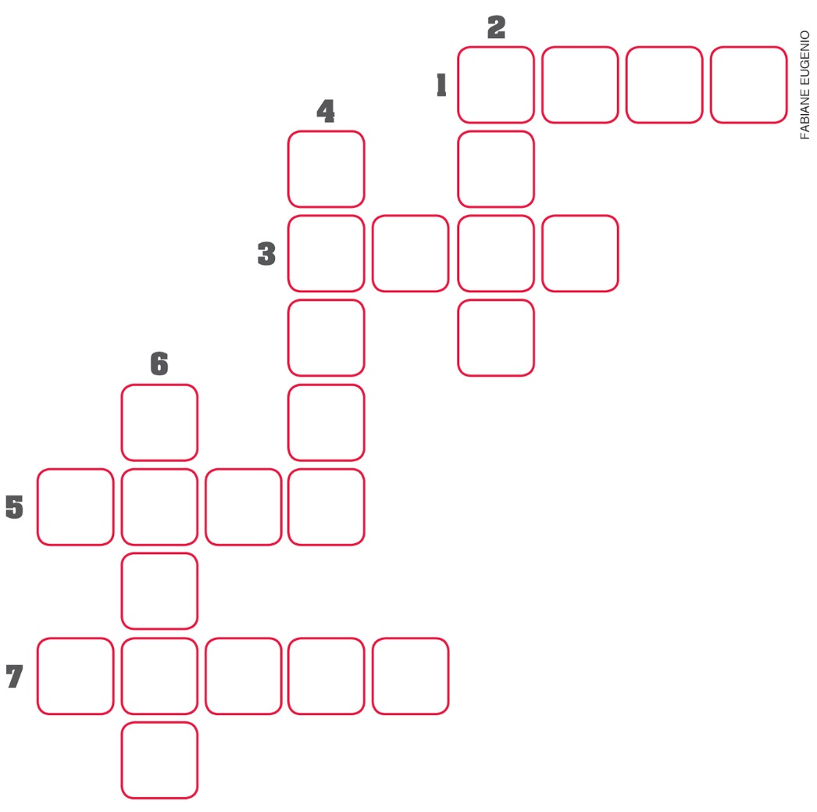

CLUES
Across
1. a) Something wrapped in paper or packed in a box.
b) A group, set, or collection of something.

3. a) The part of the body above the neck.
b) The person in charge, the leader.

5. a) Where the eyes, nose and mouth are.
b) The surface of a building.

7. a) Not decorated in any way.
b) Not beautiful, unattractive.

Down
2. a) To take part in a game or other organized activity.
b) To spend time doing an enjoyable activity.

4. a) To give out a bright light.
b) To be extremely good at an activity.

6. a) A piece of furniture for putting things on.
b) An arrangement of information, usually in rows on a page, to make information clear.

Respostas:
Across:
1. pack; 3. head; 5. face; 7. plain
Down:
2. play; 4. shine; 6. table

Autoavaliação

Esta autoavaliação pode auxiliar no processo de aferição do desenvolvimento das habilidades relacionadas nesta sequência didática. Pedir aos/às estudantes que respondam “sim”, “em progresso” ou “não” às questões, por escrito ou oralmente.

Compreendo o que é polissemia?
Consigo identificar a diferença entre os significados da mesma palavra polissêmica ao vê-la em diferentes contextos?
Aprendi várias palavras polissêmicas em língua inglesa?
Consigo usar as palavras polissêmicas que aprendi?

Aferição do desenvolvimento dos/as estudantes

As questões a seguir podem auxiliar no processo de avaliação do desenvolvimento das habilidades relacionadas nesta sequência didática. Pedir aos/às estudantes que as respondam por escrito ou oralmente.
1. O que são palavras polissêmicas?
Resposta possível: Palavras com múltiplos significados.
2. Cite cinco palavras polissêmicas que você aprendeu e seus significados.
Respostas pessoais.

Critério de avaliação
Considerando a habilidade a seguir, analisar se os/as estudantes conseguiram:
(EF07LI17) Explorar o caráter polissêmico de palavras de acordo com o contexto de uso.

